嘉義市私立興華高級中學圖書館第186【好書週報】
發行日期：106年3月27日
書名、封面 | 內容簡介
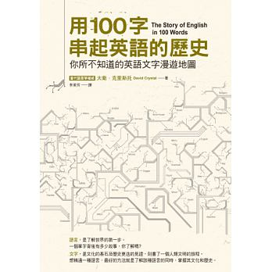 | 用100字串起英語的歷史 作者:大衛．克里斯托(David Crystal)  《用100字串起英語的歷史：你所不知道的英語文字漫遊地圖》闡述源自拉丁語、凱爾特語的英語字詞、狡猾用詞及暫用詞，舉凡最古老、最新穎、乃至於英語中最具代表性、最不可或缺的字如「and」（和），以及各種奇妙的字詞如「fopdoodle」（呆瓜）等，甚至當今熱門電影、書籍中的字如「muggle」（麻瓜）及「matrix」（母體），網路及聊天用語「LOL」（放聲大笑）、「app」（應用程式），無所不包。本書以極富趣味性、文化性、歷史性的100個文字故事，帶領各位讀者認識全球最多人通曉的語言——英語。
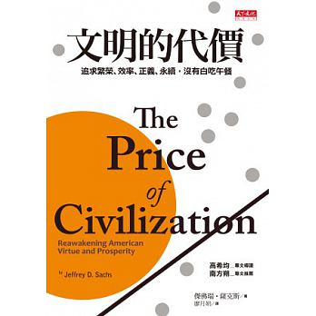 | 文明的代價 作者:傑佛瑞‧薩克斯Jeffrey D. Sachs  繁華可能失而復得嗎？薩克斯認為，自由主義不是經濟效能的保證，只有回歸「混合型經濟」，讓政府和市場相輔相成，才是發展的長遠之道；而金字塔頂端1%鉅富的公民責任，以及其餘99%經濟弱勢的群眾力量，是導正市場機制與政府權能的關鍵，也是重建經濟正義，再造效率、公平、永續社會的契機。金權政治、消費主義、產業空洞化、競爭力衰退、社會貧窮化，這些問題不單是美國獨有，反觀此刻的台灣，也正在上演這種種亂象與危機。薩克斯的診斷和處方，此時更值得這片土地上憂慮未來的人借鏡與思考。
119父母 作者:李國修
一個是劇場天才老爸，一個是感性熱情老媽，可以想像李國修和王月的教育絕對不一樣！他們不像「直升機父母」時時刻刻在孩子的上空盤旋監控，而是交給他們三樣法寶－－愛、想像力和幽默感，更重要的是提供了一個快樂開明的環境，讓孩子能夠自由自在地盡情發揮，而萬一有突發狀況，「119父母」永遠樂於協助！

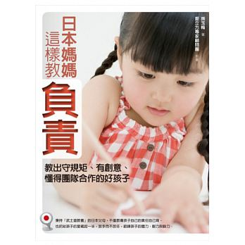 | 日本媽媽這樣教負責 作者:孫玉梅  孩子有好身體不是呵護出來的？讓孩子穿得少一點，動得多一點，鍛鍊耐凍力，孩子身體自然好！好體質靠鍛練，意志力靠磨練！  孩子不愛做家事怎麼辦？把家事變成遊戲，試著讓孩子當家做主！孩子在超市哭鬧，不買零食就不離開，怎麼辦？冷處理也是一種處理，孩子犯錯時，不用急著責罵，等孩子冷靜下來，給他選擇的權利，並說明他做錯了什麼。
書名、封面 | 內容簡介
被出賣的童年 作者: 喬爾．巴肯（Joel Bakan）
食品飲料產業每年砸下200億美元預算，推廣「垃圾食品」給小孩。在這些華麗的包裝下，我們買回家的人工食品，卻為孩子帶來肥胖問題，並增加罹患糖尿病與心血管疾病的風險。你家小孩每天使用電腦、看電視多久？你是否知道媒體刻意打造可愛、包藏暴力與色情的內容，讓孩子上癮，再從他們身上營利？最成功的電玩遊戲，上市第一週就可以締造5億美元的佳績。30年來，上百萬孩子被診斷過動症、躁鬱症、自閉症等，但這些疾病在幾十年前可是未曾聽聞。難道現代孩子毛病特別多？還是藥廠為了拚業績，與醫學專業人員的共謀？或許你不知道，年年有藥廠因為非法行為，被處以上億美元的罰金。
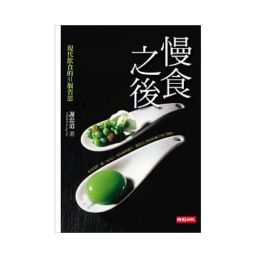 | 慢食之後 作者: 謝忠道  一個臺灣小女孩從三歲開始就在吃的健康食品，在法國被列為藥品；薯片包裝上打著大大的「橄欖油」字樣，實際成分卻只占了 4％；菠菜含豐富鐵質，只是一個誤植的小數點引起的世紀誤會；濫捕海洋魚類將導致我們 40 年後不再有魚可吃；一個人類平均僅使用 20 分鐘的塑膠袋，需要大自然 400 年的時間才能分解。白玉米、土芒果……等臺灣土產都在逐漸消失，一個世代對食物的共同記憶跟著隕落。面對這些迷思與問題，我們的態度是什麼，責任在哪裡？生活裡的工業產品越來越多，我們離大自然的食物鏈也越來越遠……。慢食之後，謝忠道這次從一個非美食的角度關注生活，思索教育，尋找屬於臺灣人的國際公民飲食觀。
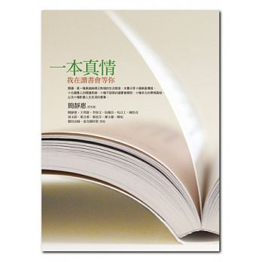 | 一本真情 作者: 簡靜惠  這本書裡，有著最多元的讀書會玩法：影音、外語、茶藝、旅遊、戲劇、書寫……；有著最豐富的帶領操作：意識會談法、培讀訓練、專書導讀……。年齡、人數、型態永不設限的經營模式，讓每個人在學習與付出中綻放自己。最真實的經驗與成效，帶來最感動的分享與故事。藉由一群人影響著另一群人，讓「愛閱讀」、「善閱讀」、「享閱讀」的種籽遍地開花。
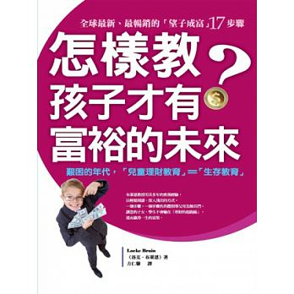 | 怎樣教孩子才有富裕的未來 作者: Locke Brain（洛克．布萊恩）  《怎樣教，孩子才有富裕的未來？》是一本關於如何教育兒童理財的書，Locke Brain（洛克．布萊恩）博士的精妙之處是用典型性案例輔以生動而又深刻的理論，讓孩子們在「快樂」中學會理財！書中詳列教育兒童理財的十七種具體步驟，還有不少貼心的小叮嚀，這是一本全球最新、最暢銷的兒童理財「家庭課本」，也是一本十分實用的教育孩子理財具體操作手冊，作者洛克．布萊恩博士用其多年的實務經驗，並以輕鬆閱讀、深入淺出的方式，一個步驟、一個步驟地具體指導父母及師長們，讓您的子女、學生不會輸在「理財的起跑線」，進而贏得一生的富裕。

